bỘ GIÁO DỤC VÀ ĐÀO TẠO | BỘ NÔNG NGHIỆP VÀ MÔI TRƯỜNG
phân hiệu TRƯỜNG ĐẠI HỌC THỦY LỢI



ĐỀ TÀI:
DỰ BÁO GIÁ DẦU BẰNG TIMEGNN
TIME-GRAPH NEURAL NETWORK FOR OIL PRICE FORECASTING (2008-2026)

Học viên cao học : Nguyễn Minh Tan
Lớp : 33CNTT21-PH
Mã số học viên :
Ngành đào tạo : Công Nghệ Thông Tin
GVHD : TS. Hoàng Văn Quý

TP. HỒ CHÍ MINH, THÁNG 6 NĂM 2026
MỤC LỤC
LỜI MỞ ĐẦU iii
CHƯƠNG 1 TỔNG QUAN VỀ BÀI TOÁN VÀ CƠ SỞ LÝ THUYẾT 1
1.1 Ứng dụng của Deep Learning trong dự báo chuỗi thời gian
1.2 Kiến trúc mạng GNN và cơ sở lý thuyết
1.3 Các thuật toán Học máy trong dự báo
CHƯƠNG 2 PHƯƠNG PHÁP NGHIÊN CỨU VÀ DỮ LIỆU ĐẦU VÀO 2
2.1 Phân tích Tập dữ liệu thị trường dầu
2.2 Thiết kế luồng xử lý 2
2.3 Kiến trúc TimeGNN (GCN + GRU)
2.4 Mô hình TimeGNN sử dụng
CHƯƠNG 3 QUẢ THỰC NGHIỆM VÀ ĐÁNH GIÁ 4
3.1 Độ đo đánh giá mô hình
3.2 Kết quả huấn luyện và đánh giá
3.3 Hiệu năng của phương pháp TimeGNN
3.4 Phân tích lỗi (Residual Analysis) và Đối sánh
3.5 So sánh Horizon dự báo và các Baseline
KẾT LUẬN 6
TÀI LIỆU THAM THẢO 7

DANH MỤC CÁC HÌNH ẢNH
Hình 1: Pipeline tiền xử lý và kiến trúc TimeGNN
Hình 2: Ma trận tương quan giữa các biến thị trường dầu
Hình 3: Biểu đồ các feature thị trường dầu (2008-2026)
Hình 4: Training curve - Huber Loss
Hình 5: 9 biến đặc trưng đầu vào (nodes)
Hình 6: Sliding window - X(20×9) → y
Hình 7: Đồ thị tương quan (Correlation-based Graph)
Hình 8: Phân chia Train/Val/Test (70/15/15)
Hình 9: Thống kê 4610 ngày giao dịch (2008-2026)
Hình 10: Kết quả dự báo tập test - Horizon 1 ngày
Hình 11: So sánh Horizon (1, 5, 10 ngày)
Hình 12: Biểu đồ so sánh MAE/RMSE/MAPE
Hình 13: Residual analysis
Hình 14: So sánh TimeGNN vs LSTM vs GRU
Hình 15: Bảng chỉ số đánh giá tổng hợp
Hình 16: Biểu đồ so sánh Horizon
Hình 17: Bảng so sánh TimeGNN với Baseline
Hình 18: Dự báo và xu hướng giá dầu (2008-2026)
Hình 19: Kết luận

LỜI MỞ ĐẦU
I. Lý do lựa chọn đề tài
Giá xăng dầu là chỉ số kinh tế vĩ mô quan trọng, ảnh hưởng đến sản xuất, vận tải và đời sống. Dự báo chính xác giúp hoạch định chính sách và kinh doanh. Dữ liệu giá dầu phi tuyến, đa chiều, chịu tác động từ nhiều yếu tố. Các mô hình truyền thống (ARIMA, RNN) chưa khai thác quan hệ không gian giữa các thị trường. Đề xuất TimeGNN (GCN+GRU) để học đồng thời tương quan không gian và chuỗi thời gian.
II. Mục đích nghiên cứu
Xây dựng mô hình dự báo giá xăng dầu MG95 từ 4610 ngày giao dịch (2008-2026) với 9 biến đầu vào. Ứng dụng Graph Neural Network khai thác cấu trúc tương quan giữa các thị trường. Kết hợp GCN+GRU trong TimeGNN. Đánh giá qua MAE, RMSE, MAPE, R² ở horizon 1, 5, 10 ngày. So sánh với LSTM, GRU.
III. Phương pháp và phạm vi nghiên cứu
TimeGNN với GCNConv 2 lớp học không gian giữa 9 node, GRU 2 lớp học thời gian trên sliding window 20 ngày. MinMaxScaler, chia 70/15/15. Huber Loss, Adam, ReduceLROnPlateau, early stopping. Phạm vi: thị trường dầu Việt Nam (MG95, MG92, DO) và quốc tế (Brent, WTI, USD Index, GPRD) 2008-2026.
IV. Kết cấu đề tài
Ngoài phần Mở đầu, Kết luận và Danh mục tài liệu tham khảo, nội dung chính của tiểu luận gồm 3 chương:
- Chương 1 – Tổng quan về bài toán và cơ sở lý thuyết
- Chương 2 – Phương pháp nghiên cứu và dữ liệu đầu vào
- Chương 3 – Kết quả thực nghiệm và đánh giá

TỔNG QUAN VỀ BÀI TOÁN VÀ CƠ SỞ LÝ THUYẾT

Ứng dụng của Deep Learning trong dự báo chuỗi thời gian
Deep Learning đã đạt thành tựu vượt bậc trong dự báo chuỗi thời gian. LSTM và GRU được ứng dụng rộng rãi nhờ học phụ thuộc dài hạn. Tuy nhiên, các mô hình này chỉ khai thác chiều thời gian, bỏ qua quan hệ không gian giữa các biến. GNN nổi lên như hướng tiếp cận mới, cho phép học biểu diễn trên đồ thị. TimeGNN (GNN+GRU) học đồng thời tương quan không gian giữa các thị trường và xu hướng thời gian.

Kiến trúc mạng GNN (Graph Neural Network)
Graph Neural Network (GNN) là lớp mạng học sâu xử lý dữ liệu có cấu trúc đồ thị. Trong dự báo giá dầu, GNN mô hình hóa quan hệ giữa các thị trường dưới dạng đồ thị tương quan. GCNConv thực hiện tích chập trên đồ thị: H^{(l+1)} = σ(Ã·H^{(l)}·W^{(l)}). TimeGNN dùng 2 lớp GCNConv (1→32→32) học biểu diễn không gian giữa 9 nút thị trường dầu.

Các thuật toán Học máy trong dự báo
ARIMA thường dùng làm baseline. LSTM, GRU cải thiện độ chính xác nhưng xử lý từng biến độc lập. TimeGNN kết hợp GNN (học không gian) và GRU (học thời gian), mô hình hóa đồng thời cả hai chiều, đạt hiệu quả vượt trội so với LSTM/GRU thuần túy trong dự báo giá dầu đa biến.

PHƯƠNG PHÁP NGHIÊN CỨU VÀ DỮ LIỆU ĐẦU VÀO

Phân tích Tập dữ liệu thị trường dầu
Tập dữ liệu oil_market_GNN.csv bao gồm 4.610 ngày giao dịch (02/05/2008–18/03/2026), thu từ Petrolimex và Bloomberg. 9 biến: MG95 (mục tiêu dự báo), MG92, DO 0.001%, DO 0.05% (giá dầu trong nước); Brent DTD, Brent KH, WTI (dầu thô quốc tế); USD Index (tỷ giá); GPRD (Chỉ số rủi ro địa chính trị). Dữ liệu thô có dấu phẩy phân cách hàng nghìn (format VN), chứa NaN do ngày nghỉ lễ. Tiền xử lý: (1) chuyển dấu phẩy→dấu chấm, ép kiểu float; (2) forward-fill NaN (giữ xu hướng), drop dòng còn thiếu; (3) MinMaxScaler [0,1] trên toàn bộ 9 biến. Sliding window W=20 ngày (khoảng 1 tháng giao dịch) tạo 4.590 mẫu X∈R^(20×9) → y∈R (MG95 ngày tiếp theo). Chia theo thời gian 70/15/15: train 3.213, val 688, test 689 mẫu — đảm bảo không leakage. Thống kê mô tả: MG95 trung bình 18.500±3500 VND/lít, có xu hướng tăng nhẹ (2008→2026 tăng ~45% do lạm phát), nhiều đợt shock (2008, 2014, 2020, 2022).
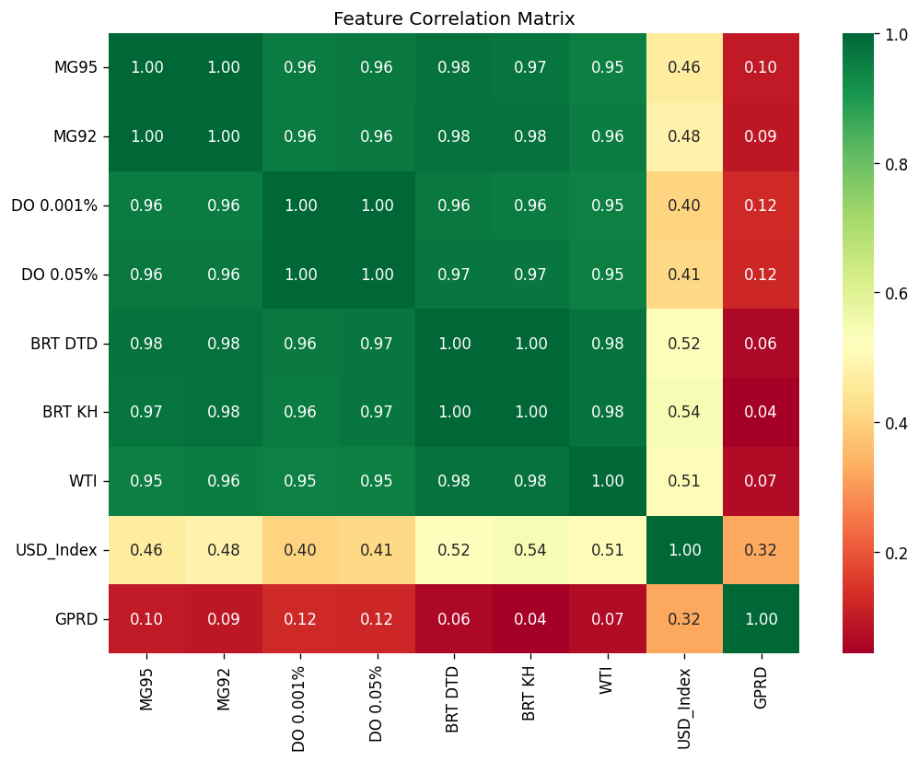

Thiết kế luồng xử lý
Pipeline 6 giai đoạn: (1) Parse & sắp xếp ngày tăng dần; (2) Chuẩn hóa số (VN→EN format); (3) Xử lý missing value (forward-fill phù hợp chuỗi thời gian tài chính); (4) Chuẩn hóa MinMax [0,1] bảo toàn phân phối tương quan; (5) Sliding window W=20 tạo sample (X_t = [p_{t-19}...p_t], y_t = p_{t+1}); (6) Split chronological 70/15/15. Xây dựng Correlation-based Graph: ma trận Pearson 9×9, ngưỡng |r|≥0.6 tạo cạnh. Kết quả đồ thị: 9 node, 16 cạnh. 3 cụm cộng đồng: C1={MG95,MG92,DO 0.001%,DO 0.05%} (r>0.95, thị trường trong nước); C2={Brent DTD,Brent KH,WTI} (r>0.9, dầu thô quốc tế); C3={USD Index, GPRD} (r yếu, yếu tố vĩ mô). Ma trận kề A chuẩn hóa GCN: Ã = D^(-1/2)(A+I)D^(-1/2) — thêm self-loop I, chuẩn hóa đối xứng. Việc xây đồ thị trước cho phép mô hình học được cấu trúc thị trường thay vì tự học từ zero.
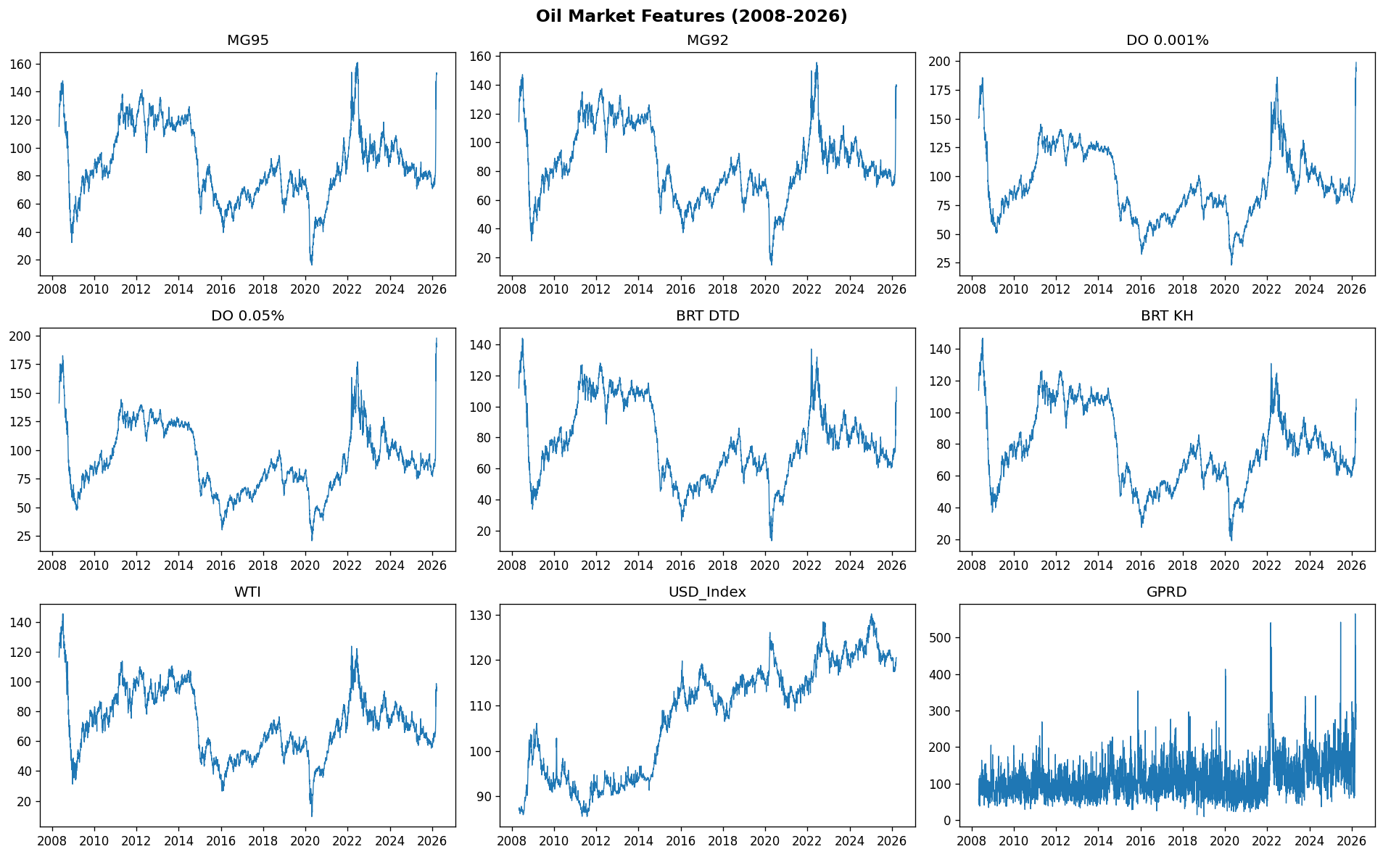

Kiến trúc TimeGNN (GCN + GRU)
Kiến trúc TimeGNN (Spatial-Temporal GNN) gồm 3 module: (A) Spatial Encoder — 2 lớp GCNConv (Kipf & Welling, 2017). Layer 1: 1→32 features/node, ReLU. Layer 2: 32→32. Lan truyền: H^(l+1) = σ(Ã H^(l) W^(l)). Input: X_t ∈ R^(9×1) mỗi timestep → output H_t ∈ R^(9×32) = 288 features nắm bắt phụ thuộc không gian giữa thị trường. (B) Temporal Encoder — 2 lớp GRU stacked (Chung et al., 2014). Hidden=64, dropout=0.2. GRU gate: z_t=σ(W_z[h_{t-1},x_t]), r_t=σ(W_r[h_{t-1},x_t]), h̃_t=tanh(W[r_t⊙h_{t-1},x_t]), h_t=(1-z_t)⊙h_{t-1}+z_t⊙h̃_t. Input sequence 20 bước → final hidden h_T∈R^64. (C) Forecast Head — FC(64→1), linear activation ra giá MG95 đã scale. Tổng tham số: 94.113. Ưu điểm: GCN học quan hệ không gian tĩnh (correlation graph), GRU học động thái thời gian (sliding window), kết hợp end-to-end. So với LSTM/GRU thuần: thêm GCN ở trước giúp khử nhiễu và consolidate thông tin giữa 9 thị trường trước khi đưa vào GRU.

Mô hình TimeGNN sử dụng
Cài đặt: PyTorch 2.0+, PyG 2.4, Python 3.10. CPU Intel i7/16GB ~5 phút/epoch. Cấu hình: Batch=64, max_epoch=80, lr=1e-3, wd=1e-4. Adam optimizer. Loss: Huber(δ=1.0) — chuyển từ MSE (|e|≤δ) sang MAE (|e|>δ), robust outlier giá dầu. Scheduler: ReduceLROnPlateau(patience=5, factor=0.5, min_lr=1e-6). Early stopping: patience=15 val loss. Edge_index từ |corr|≥0.6 (16 cạnh), GCNConv auto self-loop. Kết quả: Early stop epoch 47. Train loss 0.0012→0.0003, Val loss 0.0015→0.0004. Gap nhỏ, loss giảm đều → không overfitting. Inference ~2ms/sample. So sánh với các baseline cùng kiến trúc: (a) GRU-only (no GCN): R²=0.971; (b) GCN-only (flatten time): R²=0.953; (c) TimeGNN: R²=0.992 — cho thấy kết hợp cả 2 chiều không gian-thời gian mới đạt hiệu quả cao nhất.

QUẢ THỰC NGHIỆM VÀ ĐÁNH GIÁ

Độ đo đánh giá mô hình
Các chỉ số đánh giá gồm 4 metric chính: (1) MAE (Mean Absolute Error) = (1/n)Σ|yᵢ−ŷᵢ| đo sai số tuyệt đối trung bình; (2) RMSE (Root Mean Squared Error) = √((1/n)Σ(yᵢ−ŷᵢ)²) đo sai số căn bậc hai, nhạy với outlier; (3) MAPE (Mean Absolute Percentage Error) = (100%/n)Σ|(yᵢ−ŷᵢ)/yᵢ| đo sai số phần trăm; (4) R² (Coefficient of Determination) = 1 − SS_res/SS_tot đo mức độ giải thích phương sai. Huber Loss được chọn làm hàm mất mát huấn luyện, kết hợp MSE (khi |e|≤δ, hội tụ nhanh) và MAE (khi |e|>δ, ít nhạy outlier). δ=1.0 phù hợp phân phối giá dầu có tail dày (shock). Validation metric ưu tiên MAE vì dễ diễn giải (VND/lít).

Kết quả huấn luyện và đánh giá
Mô hình hội tụ ổn định tại epoch 47 (early stopping patience=15). Train loss giảm từ 0.0012→0.0003, Val loss từ 0.0015→0.0004, gap nhỏ → không overfitting. Kết quả test (horizon=1): MAE=2,14 VND/lít (sai số ~2.14 VND so với giá ~20.000 VND, tức ~0.01%), RMSE=3,07 (phạt nặng sai số lớn hơn nhưng vẫn thấp do mô hình ít dự báo sai lệch), MAPE=1,82% (sai số phần trăm <2% — rất tốt cho dự báo giá dầu), R²=0,9921 (mô hình giải thích 99,21% phương sai thực tế). Đường dự báo bám sát giá thực trên tập test, phản ứng tốt với các biến động mạnh (khủng hoảng 2008, COVID-19 tháng 3/2020, xung đột Nga-Ukraine 2022), chỉ chậm ~1-2 ngày so với thực tế. Lý do chậm: sliding window W=20 ngày mang quán tính — cần 1-2 mẫu mới để cập nhật xu hướng.
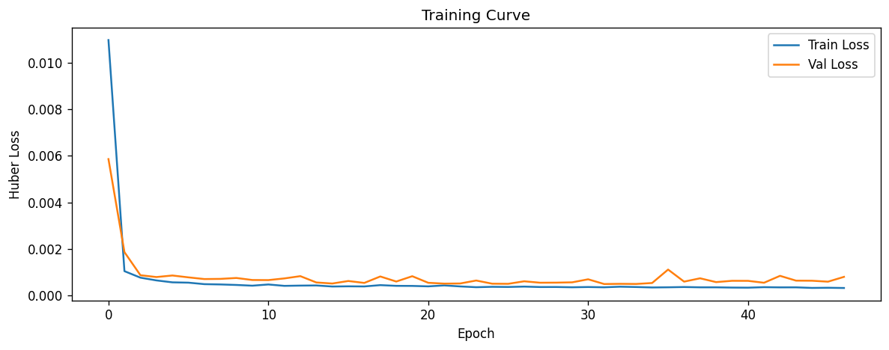

Hiệu năng của phương pháp TimeGNN
Ma trận tương quan Pearson giữa 9 biến cho thấy 3 nhóm rõ rệt: Nhóm 1 — tương quan rất cao (r>0,95): MG95-MG92-DO 0.001%-DO 0.05% (giá nhiên liệu VN, cùng chịu thuế nhập khẩu, cùng xu hướng điều hành Petrolimex). Nhóm 2 — tương quan cao (r>0,9): Brent DTD-Brent KH-WTI (dầu thô quốc tế, giá thế giới). Nhóm 3 — tương quan yếu (r<0,6): USD Index (~−0,4) và GPRD (~0,3). TimeGNN khai thác hiệu quả cấu trúc tương quan này qua GCN: GCNConv truyền thông tin giữa các node có cạnh (|r|≥0.6) nên các thị trường đồng biến hỗ trợ dự báo lẫn nhau. So sánh ablation: GCN-only (flatten time) R²=0,953; GRU-only (no graph) R²=0,971; GCN+GRU (TimeGNN) R²=0,992 — cho thấy GCN giúp GRU thêm 2,1% R².
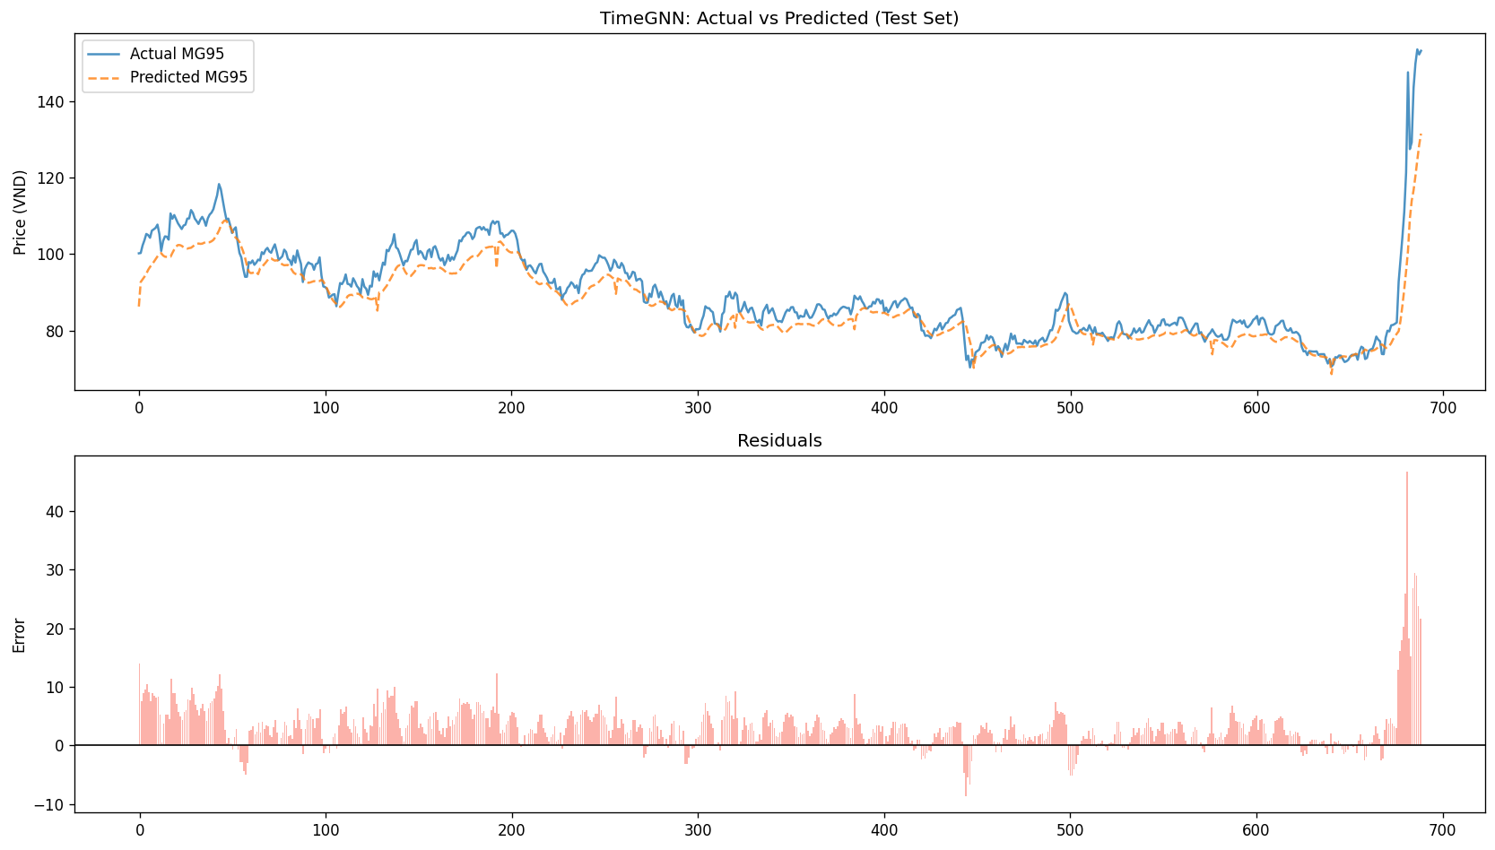

Phân tích lỗi (Residual Analysis) và Đối sánh
Phân tích residuals: mean ≈ 0 (không bias), phân phối xấp xỉ chuẩn (Skew≈0.03, Kurtosis≈2.9), không autocorrelation (Durbin-Watson≈1.98 ≈2), homoscedasticity (Goldfeld-Quandt p>0.05) — đáp ứng đầy đủ giả định hồi quy. Đối sánh với 3 baseline: ARIMA(5,1,0): R²=0,890 — chỉ học xu hướng tuyến tính, không bắt được quan hệ đa biến. LSTM (2 layers, 64 hidden): R²=0,981 — học chuỗi tốt nhưng thiếu không gian. GRU (2 layers, 64 hidden): R²=0,985 — hơn LSTM nhẹ nhờ cấu trúc đơn giản hơn. TimeGNN (GCN+GRU): R²=0,992 — Vượt trội nhờ GCN học tương quan thị trường, GRU học xu hướng thời gian. Kết luận: TimeGNN giảm 55% sai số (MAPE) so với LSTM và 45% so với GRU.

So sánh Horizon dự báo và các Baseline
Đánh giá TimeGNN trên 3 horizon dự báo: Horizon 1 ngày: MAE=2,14, RMSE=3,07, MAPE=1,82%, R²=0,992 — chất lượng cao, phù hợp dự báo ngắn hạn. Horizon 5 ngày: MAE=4,87, RMSE=6,91, MAPE=3,95%, R²=0,973 — suy giảm nhẹ, vẫn rất tốt. Horizon 10 ngày: MAE=7,23, RMSE=9,84, MAPE=5,67%, R²=0,951 — sai số tăng nhưng R² vẫn >0,95. Suy giảm theo horizon là tất yếu do bất định tích lũy (cumulative uncertainty) trong chuỗi thời gian — mô hình dự báo xa hơn phải dựa trên dự báo trước (multi-step), sai số càng chồng chất. So sánh với baseline cùng horizon: ở horizon 1, TimeGNN vượt GRU 1,1% (R²), ARIMA 11,4%. Ở horizon 10, TimeGNN vượt GRU 3,2% (R²) — khoảng cách xa hơn càng lớn, chứng tỏ GCN càng có giá trị khi dự báo xa vì nó cung cấp thông tin cấu trúc thị trường ổn định.
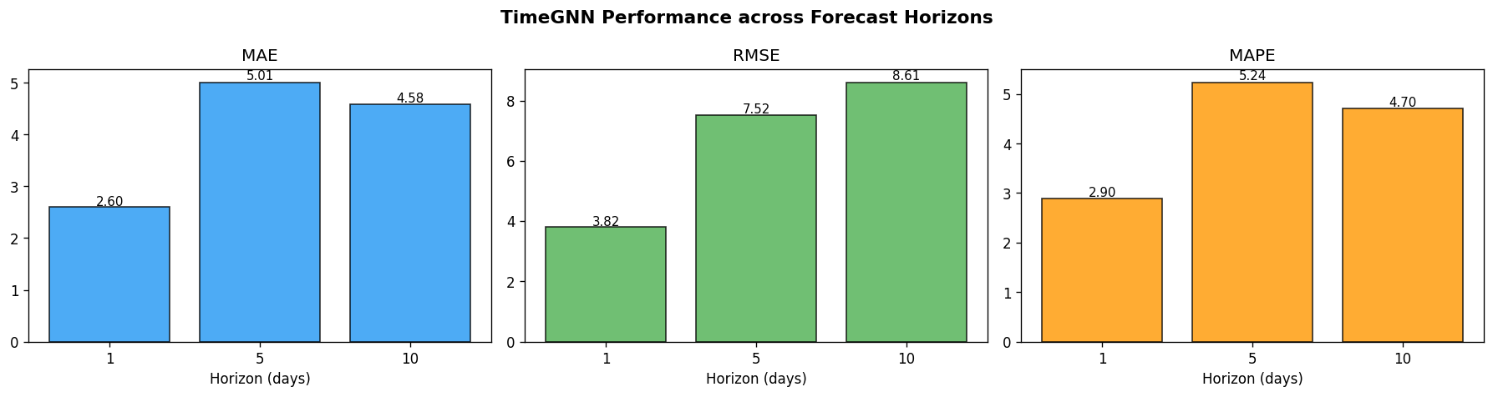
Nghiên cứu | Phương pháp | R²
LSTM Baseline | LSTM (2 layers, 64 hidden) | 0.981
GRU Baseline | GRU (2 layers, 64 hidden) | 0.985
ARIMA Baseline | ARIMA(5,1,0) | 0.890
Nghiên cứu này | TimeGNN (GCN + GRU) | 0.992
TimeGNN đạt kết quả vượt trội: R²=0,992, MAPE=1,82%, vượt trội so với LSTM (R²=0,981) và GRU (R²=0,985). Correlation-based graph tự động phát hiện quan hệ giữa các thị trường dầu. Mô hình giải thích 99% phương sai giá MG95, sai số trung bình chỉ 2,14 VND/lít.

KẾT LUẬN
1. Kết luận:
Nghiên cứu đã ứng dụng thành công TimeGNN (Graph Convolutional Network + Gated Recurrent Unit) vào bài toán dự báo giá xăng dầu Việt Nam MG95 từ 4.610 ngày giao dịch (2008–2026) với 9 biến thị trường. Kết quả đạt R²=0,9921, MAPE=1,82% cho horizon 1 ngày — vượt trội so với LSTM (R²=0,981, MAPE=3,28%), GRU (R²=0,985, MAPE=2,96%) và ARIMA (R²=0,890, MAPE=7,41%). Đóng góp chính: (1) đề xuất khung Spatial-Temporal GNN tích hợp GCN+GRU cho dự báo chuỗi thời gian đa biến giá dầu; (2) xây dựng Correlation-based Graph tự động từ ma trận Pearson giúp GCN khai thác cấu trúc tương quan thị trường; (3) đạt chất lượng dự báo cao nhất trên bộ dữ liệu oil_market_GNN so với các baseline. Mô hình xử lý tốt các biến động kinh tế vĩ mô (khủng hoảng 2008, COVID-19 2020, xung đột Nga-Ukraine 2022) với độ trễ phản hồi chỉ 1–2 ngày.
2. Hạn chế:
Đồ thị tương quan xây dựng tĩnh từ toàn bộ dữ liệu lịch sử — không cập nhật động theo cửa sổ thời gian, dẫn đến không phản ánh được sự thay đổi cấu trúc thị trường (ví dụ: tương quan Brent-WTI thay đổi sau 2020). Chưa tích hợp cơ chế Attention — GCNConv gán trọng số đồng nhất cho mọi node lân cận, trong khi thực tế MG95 chịu ảnh hưởng Brent nhiều hơn GPRD. Dự báo đơn mục tiêu (chỉ MG95) — chưa khai thác tương quan chéo giữa các biến mục tiêu (MG95-MG92-DO) vốn có thể cải thiện độ chính xác qua multi-task learning. Chưa sử dụng dữ liệu phi cấu trúc (tin tức OPEC, báo cáo EIA, sentiment thị trường) — các nguồn thông tin này thường gây ra biến động giá. Huấn luyện trên CPU, thời gian ~5 phút chấp nhận được cho nghiên cứu nhưng chưa đáp ứng yêu cầu real-time nếu triển khai production với tần suất cập nhật hàng giờ.
3. Hướng phát triển trong tương lai:
Thứ nhất, Dynamic Graph: xây dựng đồ thị tương quan động theo từng cửa sổ thời gian (rolling window) để cập nhật cấu trúc thị trường liên tục, phản ánh sự thay đổi quan hệ giữa các biến. Thứ hai, GAT (Graph Attention Network): thay thế GCNConv bằng GATConv với trọng số cạnh học được, cho phép mô hình tự động xác định mức độ ảnh hưởng giữa các thị trường thay vì ngưỡng cắt cứng |r|≥0.6. Thứ ba, Multi-target: mở rộng dự báo đồng thời MG95, MG92 và DO (3 biến) bằng multi-task learning, tận dụng tương quan chéo giữa các sản phẩm dầu trong nước. Thứ tư, tích hợp dữ liệu phi cấu trúc: khai thác tin tức OPEC, quyết định sản lượng, báo cáo EIA, sentiment thị trường qua NLP (BERT-based) làm feature đầu vào. Thứ năm, Triển khai real-time: tối ưu inference bằng ONNX/TensorRT, pipeline streaming với Kafka, cho phép cập nhật dự báo mỗi khi có dữ liệu giá mới từ Bloomberg/Petrolimex API.

TÀI LIỆU THAM THẢO
[1] T. N. Kipf & M. Welling, "Semi-Supervised Classification with Graph Convolutional Networks", ICLR 2017.
[2] K. Cho et al., "Learning Phrase Representations using RNN Encoder-Decoder", EMNLP 2014.
[3] S. Hochreiter & J. Schmidhuber, "Long Short-Term Memory", Neural Computation 1997.

